
Les champignons : Le calendrier de la cueillette
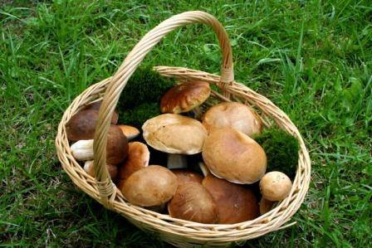
Vous vous demandez si c’est le bon moment pour aller à la cueillette des champignons?
Voici rassemblé les espèces que vous pouvez rencontrer mois par mois dans une sorte de calendrier de la cueillette des champignons.
Avril => Pour débuter la saison => vers la mi-avril, parfois avant, apparition des morilles => vers le 25, des Mousserons de la Saint-Georges.
Mai => On trouve encore quelques morilles jusque vers le 15 et le Tricholome de la Saint-Georges presque tout le mois. Le Faux Mousseron commence à se montrer en abondance et même dès la fin avril, il poussera tout l’été.
Juin => Vers le 15, naissance des premières chanterelles, que l’on trouve aux abords des chemins des bois et un peu plus tard on trouvera dans les mêmes endroits, les premiers cèpes, parfois en grand nombre. On peut aussi commencer à trouver des amanites rougissantes.
Juillet => La sortie des chanterelles s’accentue, celles des cèpes subit, en général, un ralentissement sensible, parfois un arrêt complet. Mais les amanites rougissantes se montrent plus nombreuses, les coulemelles et les Russules apparaissent.
Août => Les mêmes espèces se montrent en plus grand nombre, les cèpes réapparaissent, et, dans les bois humides, les clitocybes et les trompettes de la mort commencent à se montrer. C’est aussi la période où l’on peut rencontrer l’excellent polypore en ombelle et les premiers agarics.
Septembre / Octobre => Tous les champignons d’automne font leur apparition ou poursuivent leur poussée: les amanites et les lépiotes, les cèpes, les russules, les cortinaires, les clitocybes, etc., parsèment les bois, les agarics et les marasmes font l’ornement des pâturages et des friches. Vers la fin d’octobre s’ajoutent à cette liste les tricholomes d’automne (nudum, saevum, panaeolum, etc.) le fistuline hépatique et la langue de bœuf, hôte des vieux chênes et des châtaigniers.
Novembre => Les champignons sont beaucoup plus rares et moins savoureux parce que gorgés d’eau. Cependant on peut encore récolter des hydnes et des trompettes de la mort assez savoureux.
 Bonne recherche et soyez prudent 
Fiche :  2020 JDN jardins du nord
Photo : du net

